Требования к оформлению
научно-исследовательских работ на конкурс
IT OPEN

1. Научно-исследовательская работа должна содержать в указанной последовательности следующие элементы:
- коды УДК, должны соответствовать тематике статьи, определяются классификатором
https://www.teacode.com/online/udc/;
- название работы;
- фамилия и инициалы авторов;
- фамилия и инициалы, ученая степень, звание научного руководителя;
- название учебного заведения;
- аннотация;
- ключевые слова;
- введение, которое должно содержать оценку современного состояния решаемой научной проблемы, актуальность и научную новизну, цели и задачи научного исследования;
- основная часть, в которой приводятся данные, отражающие сущность работы, обоснование выбранных методов решения задач, описание полученных результатов;
- заключение, в котором указываются краткие выводы по результатам проведенного научного исследования, а также направления использования полученных результатов (для прикладных научных исследований);
- список использованных источников.
2. Научно-исследовательская работа оформляется с соблюдением следующих требований:
- размер листа бумаги – А5;
- шрифт Times New Roman, размер кегля – 12 (в больших таблицах допускается уменьшение размера кегля до 10), цвет шрифта - черный;
- текст должен быть выровнен по ширине страницы;
- поля страницы: верхнее – 2,33 см, нижнее – 1,68 см, левое – 1,68 см, правое – 1,68 см;
- междустрочный интервал – полуторный;
- объем научно-исследовательской работы: от 5 до 10 листов формата А5;
- рисунки в формате jpeg, использование инструментов рисования Word не допускаются;
- формулы оформляются в редакторах MathType или Equation;
- работа должна быть представлена в формате: .doc, .docx.
3. Комплект документов для участия в конкурсе IT OPEN:
- заявка в электронном виде, зарегистрированная по ссылке
https://forms.yandex.ru/u/634e371f2530c224d5aace76/;
- отправленные на электронную почту smus.fvt@yandex.ru:
  - файл научно-исследовательской работы;
  - файл рецензии;
  - файл Заключения о возможности открытого опубликования в формате pdf.
Приложение 1. Пример оформления НИР
УДК 004.63
ПРОЕКТИРОВАНИЕ
КЛИЕНТ-СЕРВЕРНОГО ПРИЛОЖЕНИЯ

Иванов И.И.
Научный руководитель — Петров С.С.,
к.т.н., доцент
Рязанский государственный радиотехнический университет
имени В.Ф. Уткина
В данной работе спроектировано клиент-серверное приложение с учетом особенностей ….
Ключевые слова: распределенные системы, проектирование информационных систем….

Введение
В настоящее время, в рамках актуального процесса цифровизации всех сфер деятельности нашей страны [1], актуальными становятся исследования в области больших данных, …...

Проектирование клиент-серверного приложения
…. Архитектура клиент-серверного приложения представлена на рис. 1.
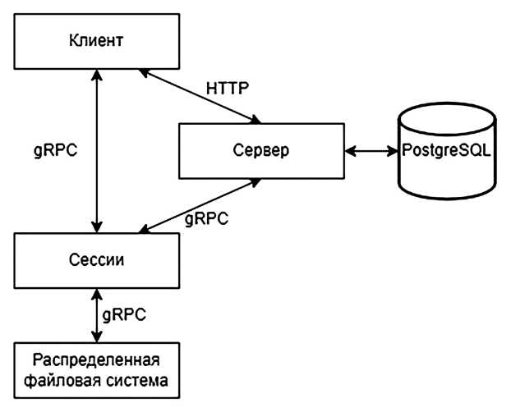
Рисунок 1 — Архитектура клиент-серверного приложения

В таблице 1 представлено сравнение GFS и HDFS.
Таблица 1 — Сравнение GFS и HDFS
 | GFS | HDFS
Основной сервер | Master Server | NameNode
Сервер данных | Chunk Server | DataNode

Заключение
Таким образом, была спроектирована архитектура клиент-серверного приложения …..

Список используемых источников
- How Much Data Does The World Generate Every Minute? [Электронный ресурс] — URL: https://www.iflscience.com/how-much- data-does-the-world-generate-every-minute-42939 — Дата обращения: 29.10.2022.
- Что такое облачные хранилища? [Электронный ресурс] — URL: https://www.reg.ru/blog/vidy-oblachnyh-hranilisch/7ysclidHahyu47 crf442610386 — Дата обращения: 11.11.2022.
Приложение 2. Шаблон Рецензии
РЕЦЕНЗИЯ

на статью ______________________________________________
^{(авторы, название)}
_______________________________________________________
_______________________________________________________
1. Актуальность темы статьи______________________________
_______________________________________________________
_______________________________________________________
2. В статье присутствует /отсутствует постановка задачи и выводы с указанием их прикладного значения _______________
_______________________________________________________
_______________________________________________________
_______________________________________________________
3. Новизна и оригинальность идей, положенных в основу статьи _________________________________________________
_______________________________________________________
_______________________________________________________
_______________________________________________________
4. Основные результаты работы___________________________
_______________________________________________________
(теоретические, практические, прикладные, методические)
_______________________________________________________
5. Изложенное позволяет считать, что рецензируемая статья ___
_______________________________________________________
(может быть опубликована, отклонена, переработана в соответствии с замечаниями рецензента)

Рецензент_____________ (_______________)
(степень, звание, должность, кафедра, организация) ^{(Ф.И.О.)}

Приложение 3. Образец акта экспертизы
«УТВЕРЖДАЮ»
Проректор по научной работе
ФГБОУ ВО _________
________________
«___» ____________ 20__

ЗАКЛЮЧЕНИЕ
о возможности открытого опубликования
статьи________________________________________________
______________________________________________________
(наименование материалов, подлежащих экспертизе)

Экспертная комиссия в составе
______________________________________________________
______________________________________________________
(наименование должностей с указанием организации, инициалы и фамилии членов комиссии)

«_____»________________ 20___г. провела экспертизу материалов статьи
______________________________________________________
______________________________________________________
(наименование материалов, подлежащих экспертизе)

на предмет отсутствия (наличия) в них сведений, содержащих государственную тайну, и возможности (невозможности) их открытого опубликования.
Руководствуясь Законом Российской Федерации «О государственной тайне», Перечнем сведений, отнесенных к государственной тайне, утвержденным Указом Президента Российской Федерации от 30 ноября 1995 г. № 1203, а также Перечнем сведений, подлежащих засекречиванию, Министерства образования и науки Российской Федерации, утвержденным приказом Минобрнауки России от 10 ноября 2014 г. № 36с, комиссия установила:

- Сведения, содержащиеся в рассматриваемых материалах, находятся в компетенции ФГБОУ ВО ____________ (и иной организации, если такая имеется).
- Сведения, содержащиеся в рассматриваемых материалах, а именно
__________________________________________________
__________________________________________________
(указываются сведения, содержащиеся в материалах)

не попадают по действие Перечня сведений, содержащих государственную тайну (статья 5 Закона Российской Федерации «О государственной тайне»), не относятся к Перечню сведений, отнесенных к государственной тайне, утвержденного Указом Президента Российской Федерации от 30 ноября 1995 г. № 1203, не подлежат засекречиванию и данные материалы могут быть открыто опубликованы.

Председатель ЭК _________________ ( )

Секретарь ЭК _________________ ( )

Члены ЭК _________________ ( )

_________________ ( )

